Ing. David Marefek

o««on*tra*

**DODATEK Č. 4**

**KE SMLOUVĚ O DODÁVCE SOFTWAROVÝCH PRODUKTŮ A POSKYTOVÁNÍ SERVISNÍCH SLUŽEB**

**č. 00088455/000/2014**

**(„Dodatek")**

Objednatel: **Správa Krkonošského národního parku**

Sídlo: Dobrovského 3, 54301 Vrchlabí Kontaktní e-mailová adresa:

Zástupce: PhDr. Robin Bóhnisch, ředitel

IČO: 00088455

DIČ: CZ00088455

Zápis společnosti: rejstřík - Živnostenský rejstřík, evidující úřad - Městský úřad Vrchlabí, spisová značka

- 361007

(dále jen **„objednatel”)**

a

Dodavatel: **INISOFT s.r.o.**

Sídlo: Rumjancevova 696/3, Liberec I-Staré Město, 460 01 Liberec Kontaktní e-mailová adresa:

Zástupce: Ing. David Mareček, jednatel společnosti

IČO: 25417657

DIČ: CZ25417657

Banka:

Zápis společnosti: rejstřík - Obchodní rejstřík, evidující úřad - Krajský soud v Ústí nad Labem, spisová značka - C 16913

(dále jen **„dodavatel")**

uzavírají podle § 1901 zákona č. 89/2012 Sb., občanského zákoníku, ve znění pozdějších předpisů, tento Dodatek ke smlouvě týkající se dodávky softwarových produktů a poskytování služeb jejich podpory.

**PREAMBULE**

Smluvní strany mezi sebou uzavřely dne **28.04.2014** smlouvu o dodávce softwarových produktů a poskytování servisních služeb č.

**00088455/000/2014** (ve znění veškerých pozdějších dodatků a úprav dále jen **„Smlouva").**

**1. Změna Smlouvy**

1. Tento Dodatek nahrazuje ve Smlouvě znění *přílohy č 3 - Software a ceny,* zněním uvedeným v příloze tohoto Dodatku.

2. Ostatní ustanovení Smlouvy, jejích dodatků a příloh zůstávají beze změny.

**II. Závěrečná ustanovení Dodatku**

1. Dodatek vstupuje v platnost a v účinnost dnem jeho podpisu poslední ze stran. Za podpis se považuje jakákoli úroveň elektronického podpisu dle obecně závazných právních předpisů a za platně uzavřený se dodatek považuje pouze v případě úplné shody projevů vůle stran. Má-li objednatel povinnost zveřejnit tento dodatek v registru smluv, tento dodatek nabývá platnosti dnem jejího podpisu a účinnosti dnem uveřejnění v registru smluv a za platně uzavřený se dodatek považuje pouze v případě úplné shody projevů vůle stran. V tomto případě strany souhlasí s uveřejněním dodatku v registru smluv v souladu s podmínkami stanovenými zákonem č. 340/2015 Sb., o zvláštních podmínkách účinnosti některých smluv, uveřejňování těchto smluv a o registru smluv (zákon o registru smluv), ve znění pozdějších předpisů. Strany se dohodly, že uveřejnění do registru smluv dle uvedeného zákona zajistí objednatel.

**inisgřt** Strana 1

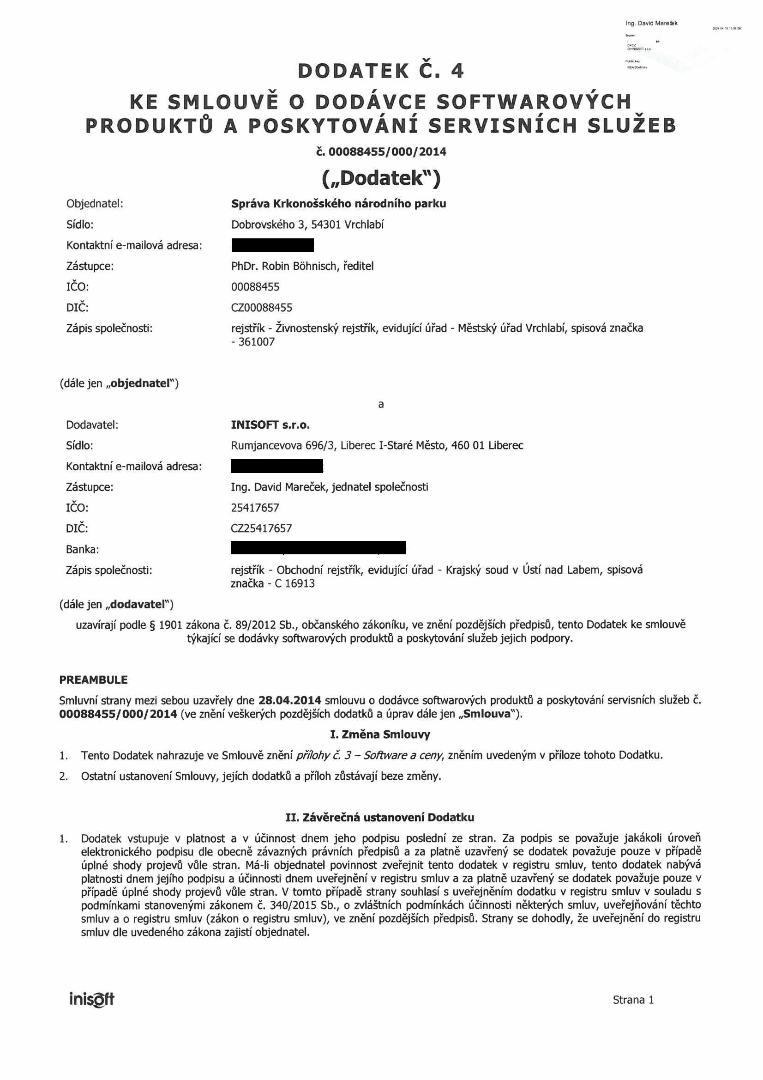

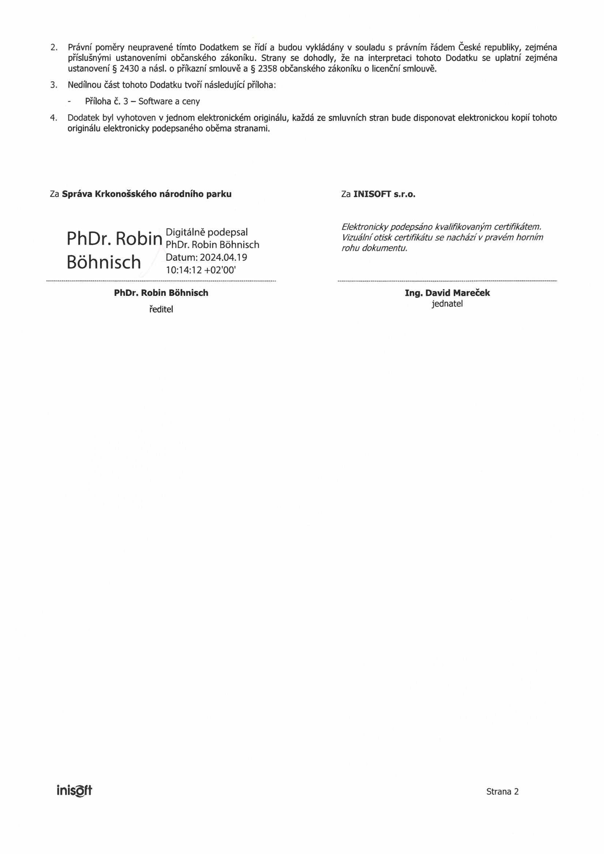

2. Právní poměry neupravené tímto Dodatkem se řídí a budou vykládány v souladu s právním řádem České republiky, zejména příslušnými ustanoveními občanského zákoníku. Strany se dohodly, že na interpretaci tohoto Dodatku se uplatní zejména ustanovení § 2430 a násl. o příkazní smlouvě a § 2358 občanského zákoníku o licenční smlouvě.

3. Nedílnou část tohoto Dodatku tvoří následující příloha: Příloha č. 3 - Software a ceny

4. Dodatek byl vyhotoven v jednom elektronickém originálu, každá ze smluvních stran bude disponovat elektronickou kopií tohoto originálu elektronicky podepsaného oběma stranami.

Za **Správa Krkonošského národního parku** Za **INISOFT s.r.o.**

*Elektronicky podepsáno kvalifikovaným certifikátem.*

PhDr. Robin Digitálně podepsal *Vizuálníotisk certifikátu se nachází v pravém horním*

PhDr. Robin Bóhnisch *rohu dokumentu.*

Bóhnisch Datum: 2024.04.19

10:14:12+02'00'

**PhDr. Robin Bóhnisch Ing. David Mareček**

ředitel jednatel

**inisQft** Strana 2

Ing. David Marefek

**JOT* O’** *'l* **»*4i)**

**Příloha č. 3**

**Software a cenv**

Smluvní strany potvrzují, že k níže uvedenému dni a za podmínek stanovených ve smlouvě o dodávce softwarových produktů a poskytování servisních služeb disponuje objednatel licencemi anebo má objednatel nárok na služby dodavatele v následujícím rozsahu:

**1. Základní údaje smlouvy**

Typ programu služeb podpory v rozsahu dle této přílohy Standard

Období úplatné podpory - datum od 04.06.2024

Délka servisní podpory dle odstavce 2.2.1 a četnost fakturace dle odstavců roční

3.2.1 a 3.2.2 smlouvy

Celková cena služeb podpory softwarových produktů dle následujícího bodu č. 8 058,96 Kč 2 za rok

**2. Rozsah licence a ceny příslušné servisní podpory**

Program a moduly Cena

**EVI Firma (LČ: 00088455-000-860)**

**Počet evidencí/zařízení: 99**

**Počet licencí: 1**

modul Evidence odpadů 0,00 Kč

modul Identifikační listy NO 0,00 Kč

**IS ENVITA (UID: CZ-26E5-096, LČ: 00088455-000-657)**

ODPADY - Základní evidence - Původce s jedním IČO

Počet evidencí/zařízení: 999 7 516,53 Kč

Počet licencí: 1

ILNO - Identifikační listy NO pro jedno IČO

Počet evidencí/zařízení: 999 542,43 Kč

Počet licencí: 1

Celkem **8 058,96 Kč**

**3. Splatnost daňových dokladů**

**inisgřt** Strana 1

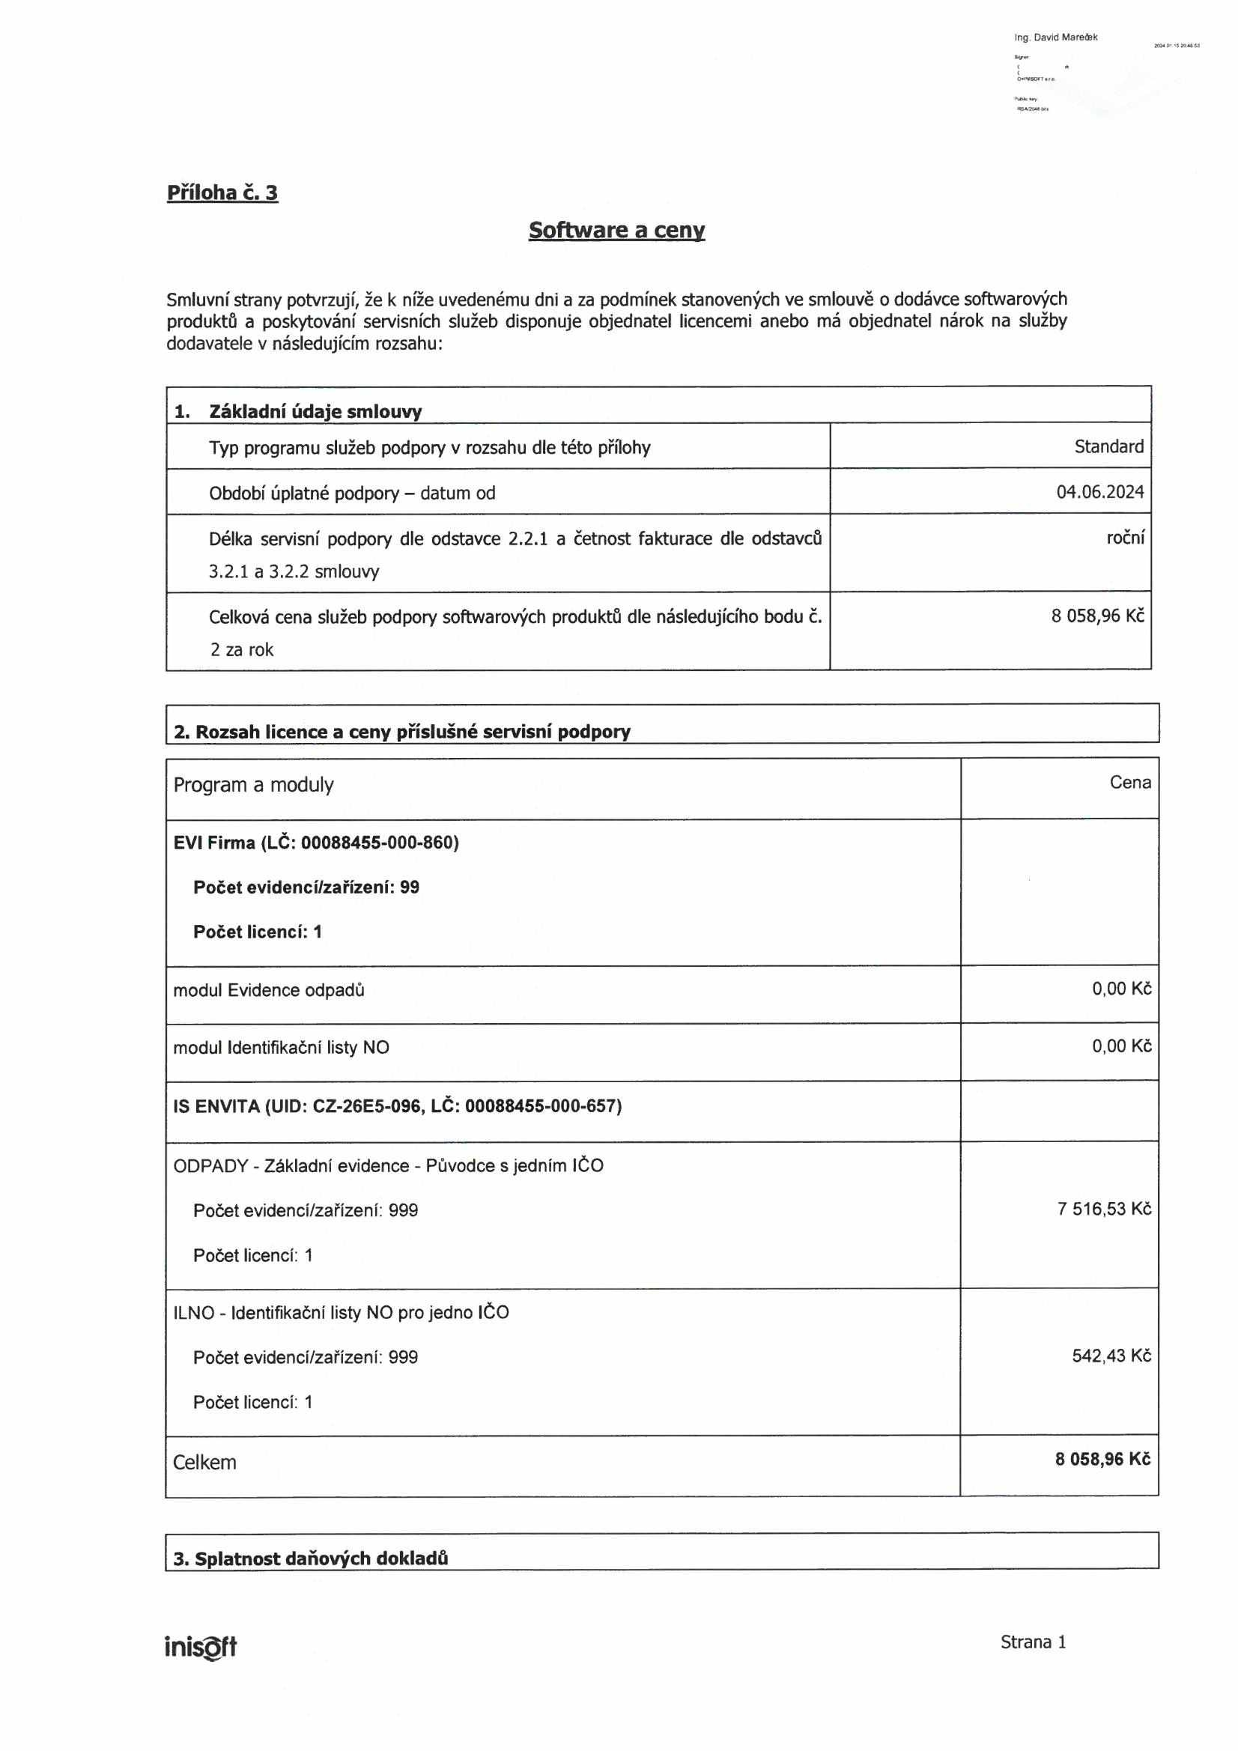

|  |  |
| --- | --- |
|  |  |
|  |  |
|  |  |
|  |  |
|  |  |

|  |  |
| --- | --- |
|  |  |
|  |  |
|  |  |
|  |  |
|  |  |
|  |  |
|  |  |
|  |  |

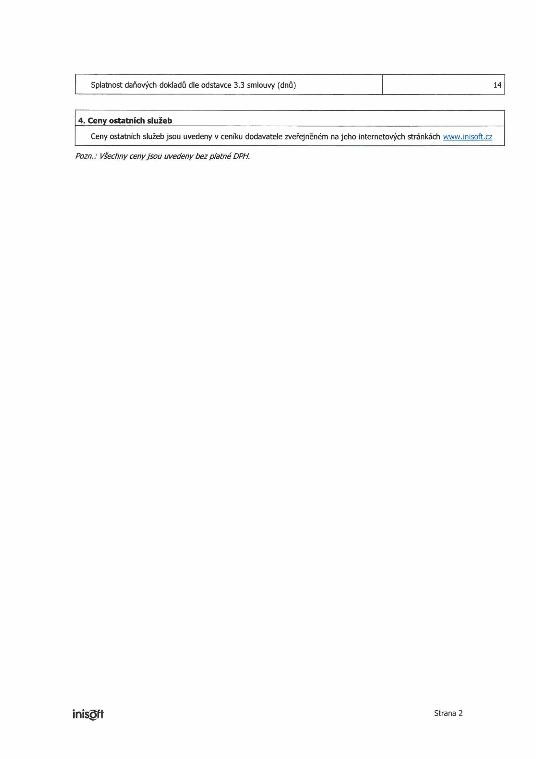

Splatnost daňových dokladů dle odstavce 3.3 smlouvy (dnů) 14

**4. Ceny ostatních služeb**

Ceny ostatních služeb jsou uvedeny v ceníku dodavatele zveřejněném na jeho internetových stránkách [www.inisoft.cz](http://www.inisoft.cz/)

*Pozn.: Všechny cenyjsou uvedeny bezplatné DPH.*

**inisgřt** Strana 2